- GIGI DAN MULUT
Upaya pelayanan kesehatan gigi di indonesia dilaksanakan baik oleh pemerintah maupun swasta. Upaya pelayanan kesehatan gigi yang dilkasanakan oleh pemerintah selama ini mengacu pada deteksi dini, kuratif dan rehabilitatif yaitu merumuskan pelayanan kesehatan berjenjang untuk memberikan pelayanan yang menyeluruh dikaitkan dengan sumber daya yang ada dengan adanya kelengkapan sarana prasarana alat kesehatan
Data pelayanan kesehatan gigi dan mulut menurut Puskesmas Kabupaten/Kota se Provinsi Sulawesi Tengah antara lain:
Grafik 6.56
PELAYANAN KESEHATAN GIGI DAN MULUT PROVINSI SULAWESI TENGAH
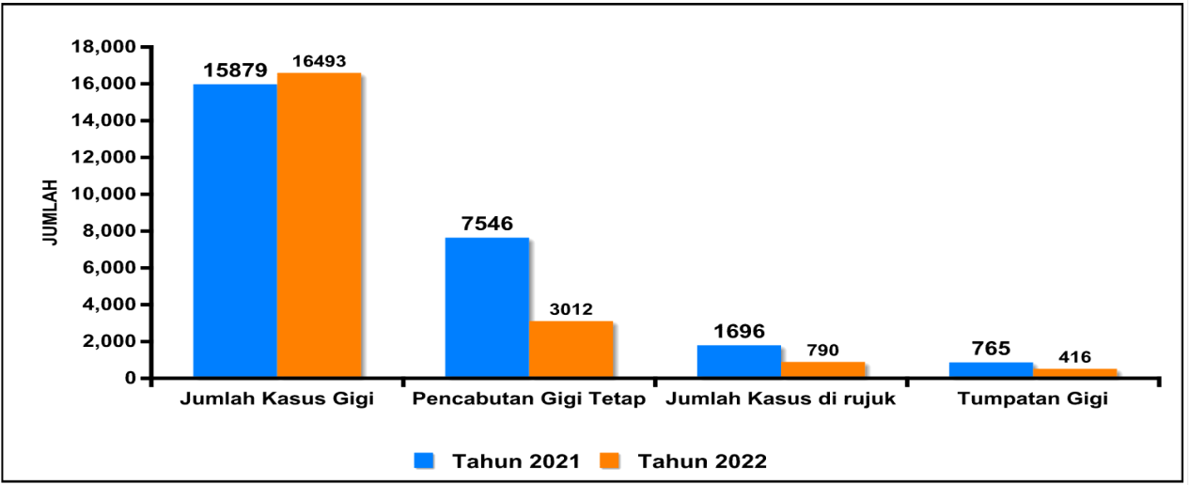
TAHUN 2021 DAN 2022
sumber : Bidang Pelayanan Kesehatan Tahun 2022
Grafik diatas menunjukan bahwa adanya peningkatan jumlah kasus kesehatan gigi dan mulut di Puskesmas se Kabupaten/Kota pada tahun 2022 yaitu 16.493 kasus dibandingkan pada tahun 2021 yaitu 15.879 kasus, tumpatan gigi tetap terjadi penurunan kasus yaitu 416 kasus dibandingkan tahun 2021 yaitu 765 kasus, pencabutan gigi tetap adanya penurunan kasus tahun 2022 yaitu 3012 kasus dibandingkan Tahun 2021 yaitu 7546 kasus, jumlah kasus dirujuk terjadi penurunan tahun 2021 yaitu 1.696 kasus dibandingkan tahun 2022 yaitu 720 kasus. Berdasarkan data diatas bahwa kasus kesehatan gigi dan mulut mengalami peningkatan dan penurunan kasus, dikarenakan sarana dan prasarana pelayanan telah maksimal di fasilitas pelayanan kesehatan masyarakat dan masyarakat semakin paham serta dapat menjalankan sehingga bila masyarakat memerlukan pelayanan kesehatan gigi, dapat langsung ke Puskesmas untuk mendapatkan pelayanan.
- Pelayanan Kesehatan Gigi dan Mulut Pada Anak SD dan Setingkat Provinsi Sulawesi Tengah Tahun 2022
Grafik 6.57
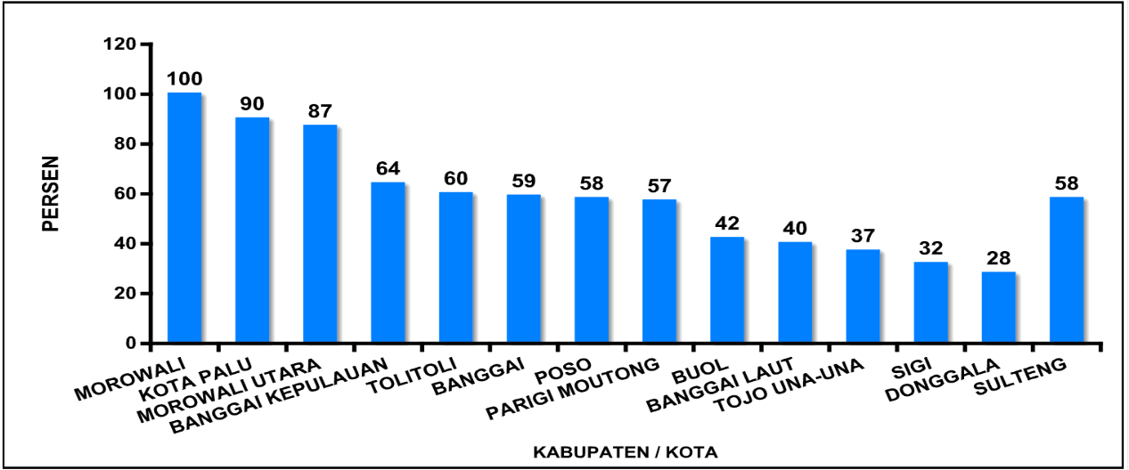
PERSENTASE PUSKESMAS DENGAN PELAYANAN KESEHATAN GIGI & MULUT YANG OPTIMAL TAHUN 2022
sumber : Bidang Pelayanan Kesehatan Tahun 2022
Indikator Pelayanan Kesehatan Gigi dan Mulut adalah Jumlah Puskesmas dengan pelayanan kesehatan gigi & mulut yang optimal dengan kriteria yaitu Puskesmas yang memiliki tenaga kesehatan gigi (dokter gigi), memiliki sarana prasarana dan Alat untuk menunjang pelayanan kesehatan gigi dan mulut, program UKGS yang di buktikan dengan melakukan skrining kesehatan gigi & mulut pada anak kelas 1 s.d kelas 9 di sekolah di wilayah kerja Puskesmas, minimal satu kali dalam satu tahun ajaran.

